
Щодо інформування появи нових журналів для закладів освіти

Доброго весняного дня!
Видавництво «Пресс Альянс» презентує нове професійне видання для класного керівника, заступника директора з виховної роботи та педагога організатора
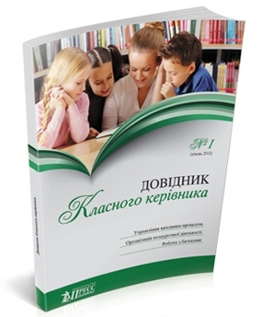
—
Журнал «ДОВІДНИК КЛАСНОГО КЕРІВНИКА».

Щомісячне видання для класного керівника, заступника директора з виховної роботи та педагога організатора.
Щомісяця на 80 сторінках журналу:
- краще з практики виховної та профорієнтаційної роботи, новітні педагогічні технології
- рекомендації провідних експертів у галузі педагогіки, психології та права
- актуальні матеріали з організації роботи з класом, контролю за навчанням
- методичні рекомендації з організації позаурочної діяльності, сценарії до свят
- взаємодія з батьками
- оформлення та ведення шкільної документації
- програму заочного підвищення рівня педагогічної компетентності класного керівника

У кожному номері:
- Матеріали, що допомагають налагоджувати діяльність класного керівника з максимальною ефективністю, відповідають усім вимогам контролюючих органів;
- Публікації,що мають суто практичний підхід, спрямований на визначення алгоритму дій під час вирішення конкретних завдань;
- Провідні фахівці надають консультації стосовно фізичного, психологічного, інтелектуального тощо розвитку дитини, складних ситуацій , що виникають у дитячому колективі та їх профілактики;
- Матеріали подаються у формі статей інформаційно-методичної спрямованості: компетентно, просто, зрозуміло

Видання розповсюджується за передплатою:
Журнал «Довідник класного керівника»(89383)
Якщо Ви бажаєте безкоштовно отримати перший номер журналу в електронному вигляді – надішліть на електронну адресу редакції
podpiska2@p-a.com.ua лист, де вкажіть Вашу область, місто,назву установи та прізвище, ім’я і по-батькові. А також – контактний телефон. І в кінці листа – абревіатуру «ДКК»!
Ми одразу надішлемо журнал «Довідник класного керівника» на Ваш e-mail.

Всі Ваші запитання, побажання та пропозиції щодо журналів щиро просимо висловити за телефоном редакції: (044)583 04 22, або за мобільним телефоном: (093)826 35 51,
Або ж надіслати на електронну адресу: podpiska2@p-a.com.ua
З повагою, та сподіваннями,
представник видавництва – Усенок Христина.
Редакція журналів «Довідник директора школи», «Довідник класного керівника» та «Психологічна служба школи» надає право розміщення електронних примірників перших номерів журналів на сайті Управління освіти, відділу освіти та сайті методичного кабінету для вільного користування. Сподіваємося, що наші видання стануть вірними помічниками у вирішенні складних професійних запитань!

